邮箱自动发送信息的配置

1、配置服务器邮箱，可以注册一个126邮箱，然后根据下面填写清楚。并输入邮箱密码

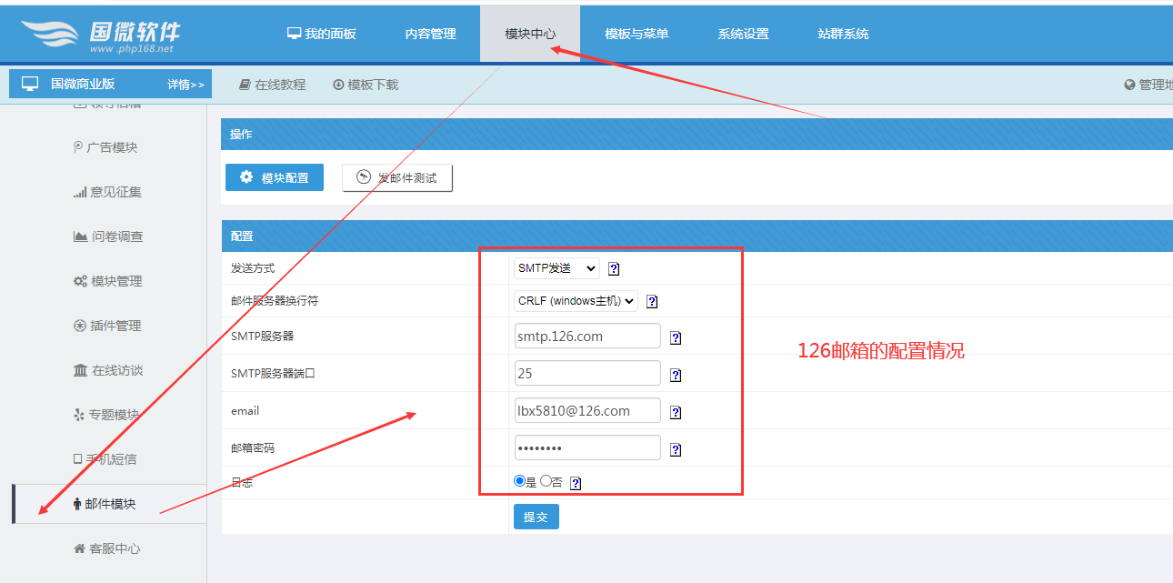

2、开始对某个有需求的表单进行设置，点击表单内容----选择某个表单----点击【编辑】
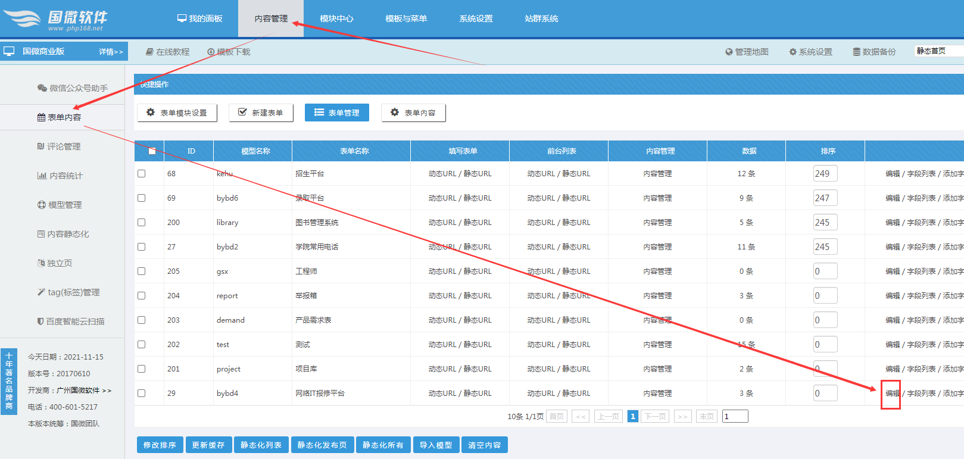

3、对应的这个表单，做如下设置；其中通知接收人可以勾选（前提是会员中心中，需要将此人纳入通讯组），或者直接手工填写通知的电子邮件，提交即可。
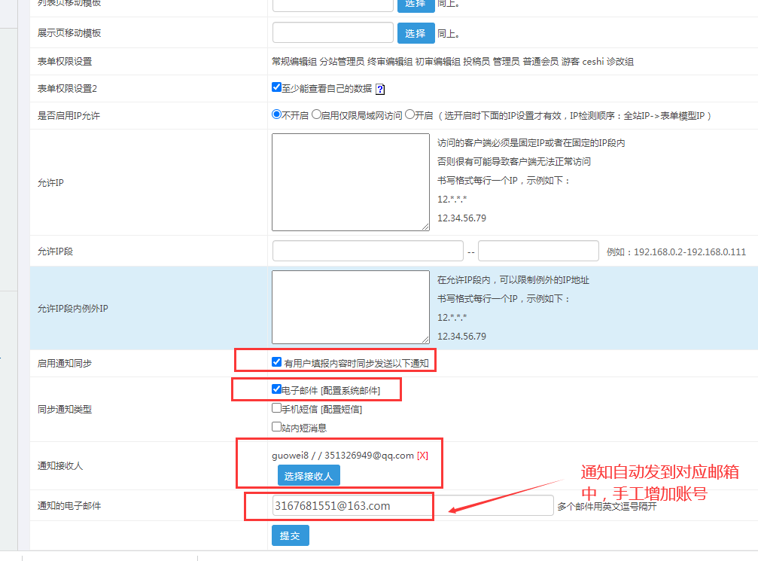

那么发布表单的时候，就可以对应邮箱收到信息

- 如何将账号纳入到自动通知通信组
A：点击会员----编辑
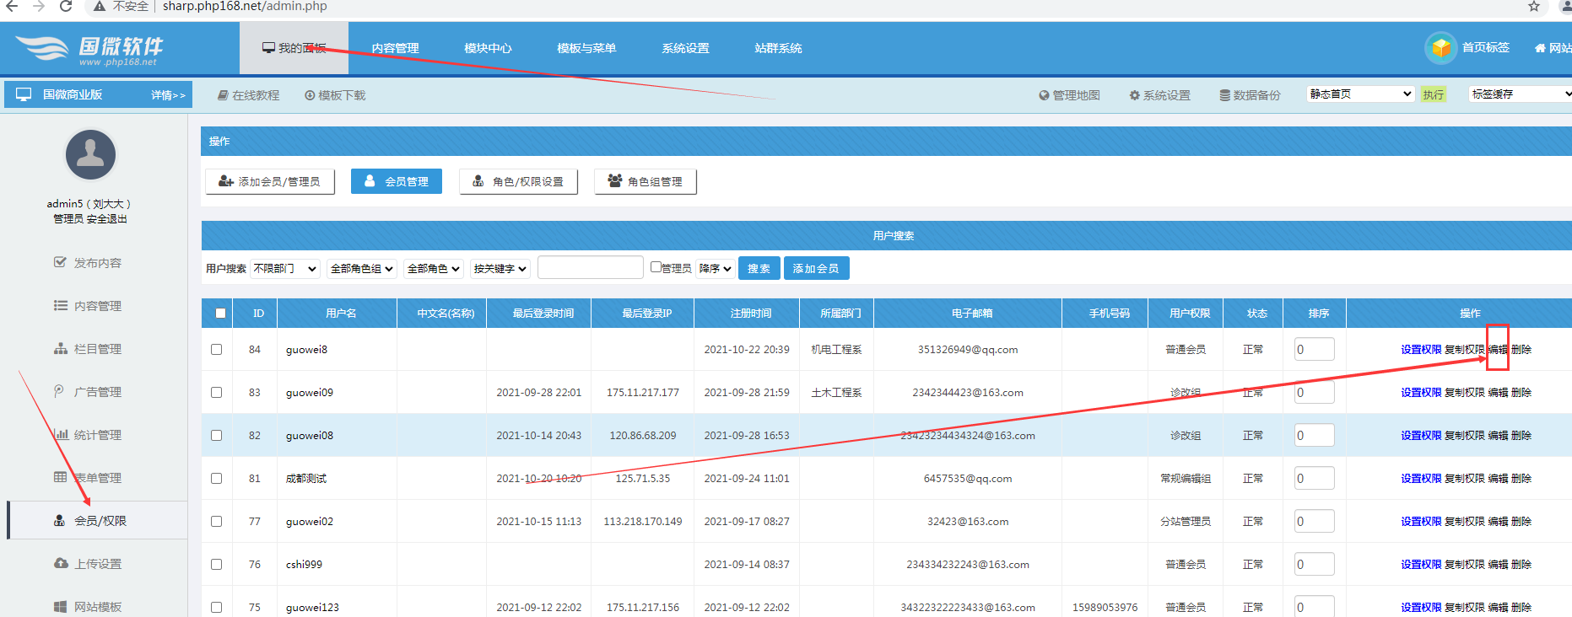

B：勾选此处即可
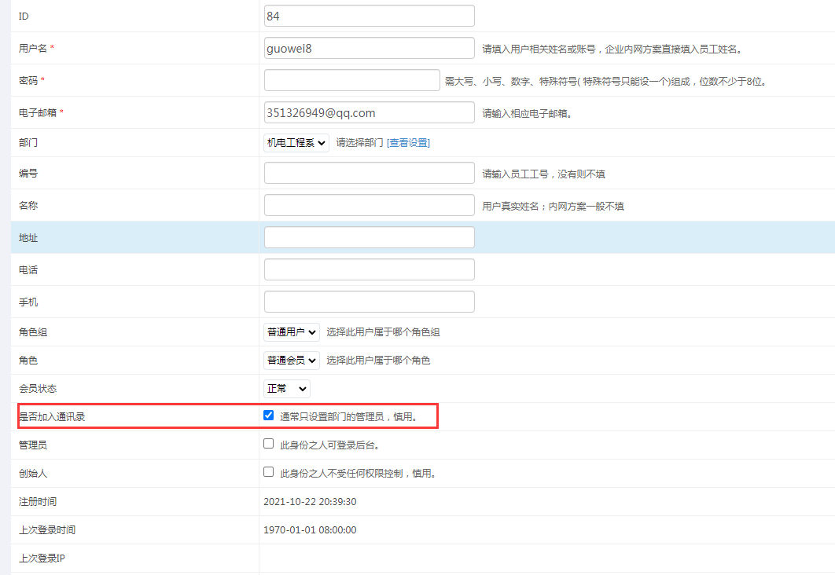

C：那么表单设置的时候，就可以勾选了

